暨南大学本科实验报告专用纸
课程名称 高级语言程序设计实验 成绩评定
实验项目名称 编程实验二 指导教师 张鑫源
实验项目编号 089 实验项目类型 vs 实验地点 家里
学生姓名 翁裕集 学号 2019051100
学院 智能科学与工程学院 系 19 专业 信息安全
实验时间 2019年3月 11 日 上 午～ 3月 11 日 下 午
温度 ℃湿度
- 实验目的:更好的掌握编程基础
- 实验内容和要求：
实验内容：
- 将用户输入的字符串编成密码串，编码的规则如下：对于第n个字符，如果该字符是英文字母，那么用英文字母表后面第n个字母代替该字母。例如，用户输入“ab, cd”，那么程序应该将其译为“bd， hj”；
- 可以将用户输入的密码串译回原串，例如用户输入密码串“bd, hj”，那么程序要将其译回“ab, cd”。
注意事项：
- 本实验约定字符串首字符为第1个字符；
- 英文字母表形成一个环，例如z是第26个字母，那么在此环中z的下一个字母为a，y后面的第三个字母为b，以此类推；
- 允许用户输入任意字符。
- 主要仪器设备
仪器：计算机
实验环境：visual stdio 209
- 源程序
实验一代码：
#include <stdio.h>
int main()
{
printf("温馨提醒：请确保您当前的输入法是英文，否则将解密错误！\n");
int i = 0;
char a[80];
while ((a[i] = getchar()) != '\n') {
i++;
}

a[i] = '\0';

for (i = 0; a[i] != '\0'; i++) {
if (a[i] >= 'A' && a[i] <= 'Z') {
a[i] = (a[i]-'A' + (i+1)+26)%26+'A';
putchar(a[i]);
}
else if (a[i] >= 'a' && a[i] <= 'z') {
a[i] = (a[i] - 'a' + (i + 1) + 26) %26 +'a';
putchar(a[i]);
}
else {
putchar(a[i]);
}

}
return 0;
}

实验二代码：
#include <stdio.h>
int main()
{
printf("温馨提醒：请确保您当前的输入法是英文，否则将解密错误！\n");
int i = 0;
char a[80];
while ((a[i] = getchar()) != '\n') {
i++;
}

a[i] = '\0';

for (i = 0; a[i] != '\0'; i++) {
if (a[i] >= 'A' && a[i] <= 'Z') {
a[i] = (a[i]-'A' - (i+1)+26)%26+'A';
putchar(a[i]);
}
else if (a[i] >= 'a' && a[i] <= 'z') {
a[i] = (a[i] - 'a' - (i + 1) + 26) %26 +'a';
putchar(a[i]);
}
else {
putchar(a[i]);
}

}
return 0;
}

- 实验步骤与调试
流程图：
实验一：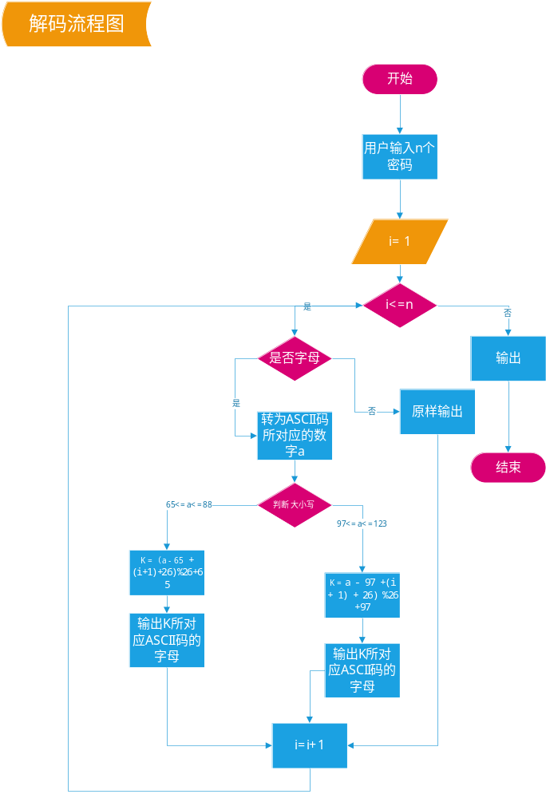
实验二：
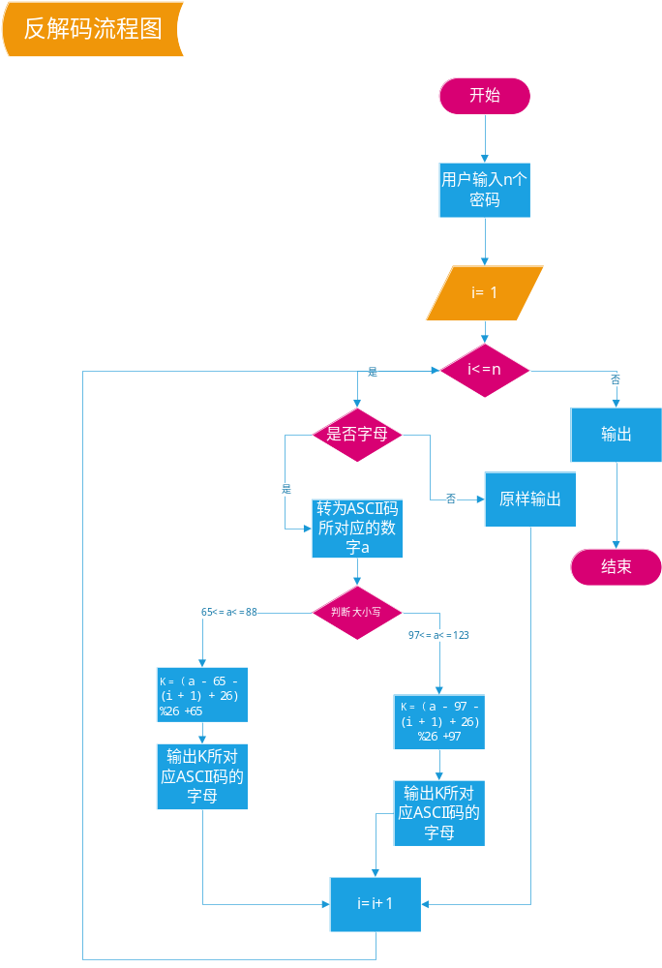
最开始进行调试，不输入带有符号的密码串便能输出正确的结果，输入带有符号的密码串之后得到的不是正确的结果，想了很久，后来才意识到输入时也需要是英文，所以加入了温馨提示的交互文字。
- 实验结果与分析
代码一中用户输入“ab, cd”，程序输出“bd, hj”；
代码二中用户输入密码串“bd, hj”，那么程序要将其译回“ab, cd”。
实验结果是所需要的并且符合逻辑。
代码还加入了相应的交互文字，使用户得到更好的体验。

暨南大学本科实验报告专用纸(附页)

